Comunicato stampa

L’Azienda Autonoma di Stato Filatelica e Numismatica trasmette le informazioni relative al programma filatelico previsto per l’anno 2013

25° Anniversario dell’ingresso di San Marino nel Consiglio d’Europa
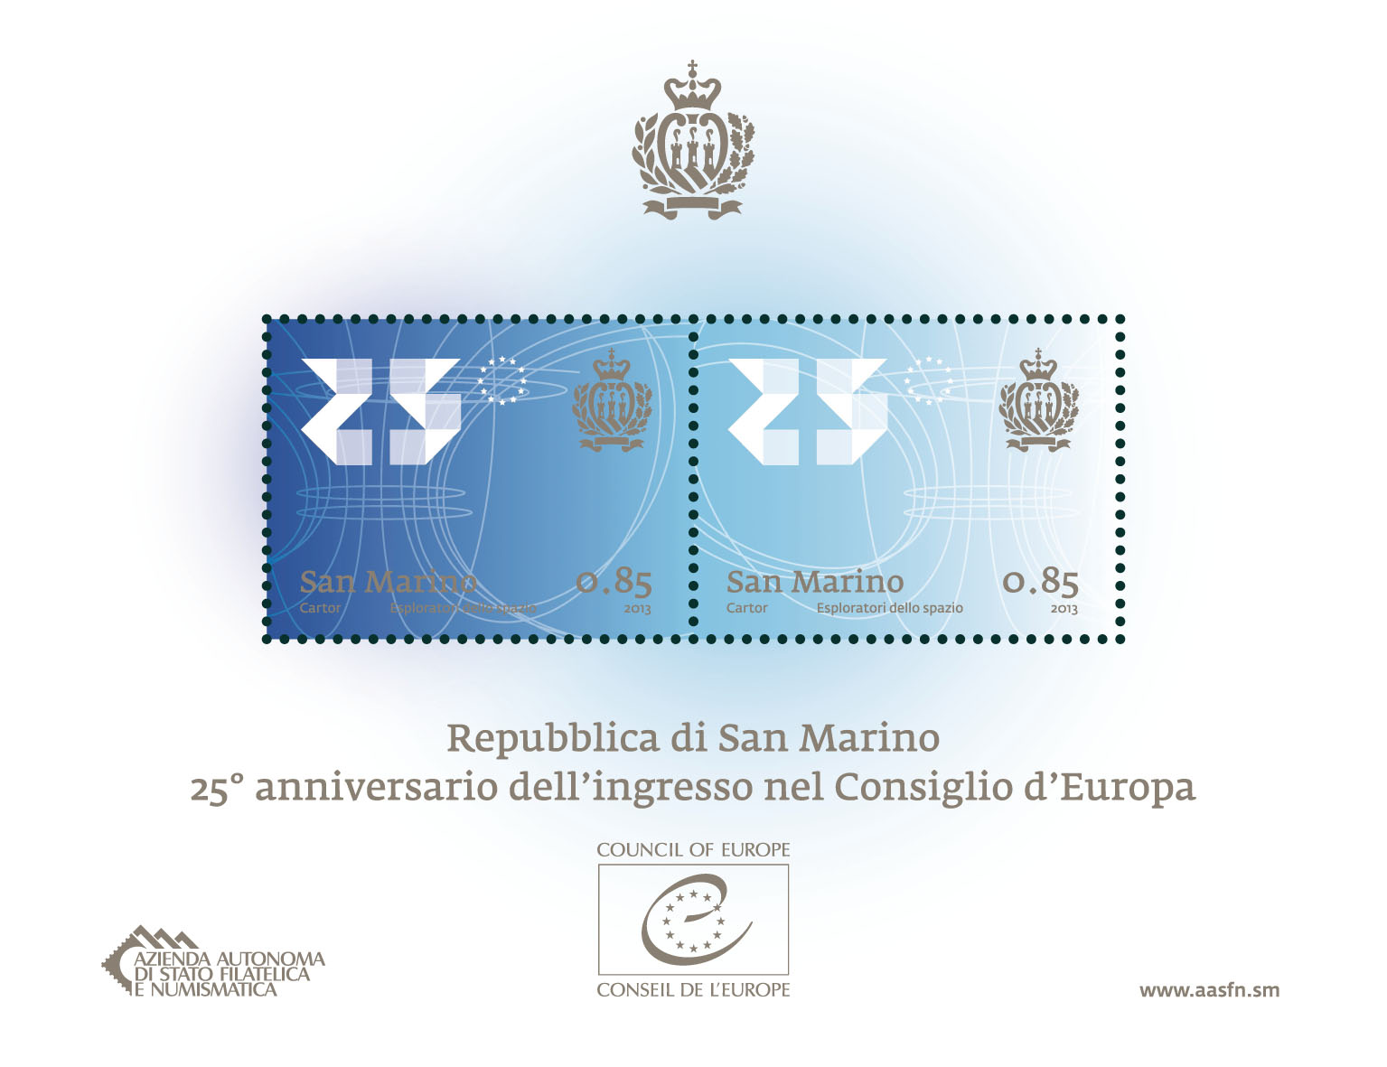 | 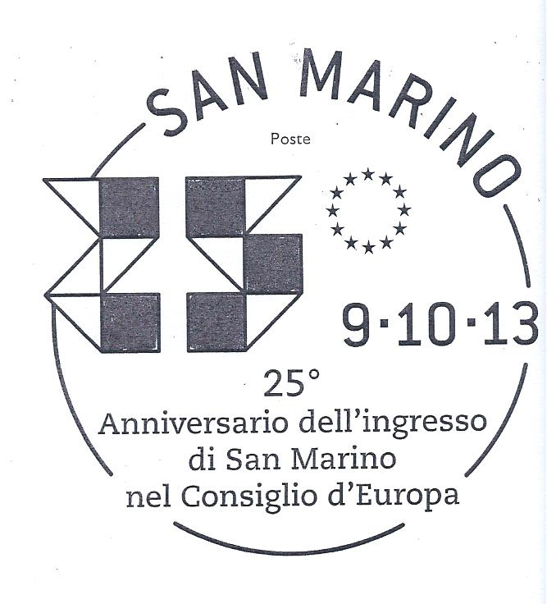

Correva il 1988 quando, dopo alcuni anni di presenza come Stato osservatore, la Repubblica di San Marino aderì allo Statuto del Consiglio d’Europa firmando la Convenzione dei diritti dell’uomo, ossia un trattato pensato per proteggere i diritti umani, la democrazia e lo Stato di diritto. Oggi, la Delegazione Consiliare Sammarinese presso l’Assemblea Parlamentare del Consiglio d’Europa è composta da due membri effettivi e due supplenti. E così, la Serenissima Repubblica di San Marino, terra di libertà, dopo venticinque anni da quel patto siglato per acclamazione dal Consiglio Grande e Generale nella seduta del 20 ottobre 1988 e ratificato dal Consiglio d’Europa il 16 novembre dello stesso anno, festeggia l’anniversario con un’emissione filatelica studiata ad hoc. Il bozzetto, realizzato dallo studio design “Esploratori nello Spazio”, sobrio nella sua dimensione estetica e stilizzato nell’esposizione grafica, pone nel colore blu, declinato in tonalità ascendenti, il motivo centrale del francobollo da 0,85 centesimi. Blu come lo sfondo del cielo, simbolo prima del Consiglio d’Europa e poi vessillo e bandiera dell’Unione, ed insieme colore che da sempre simboleggia la tensione verso e per la libertà. Venticinque anni trascorsi all’interno della principale organizzazione del continente impegnata sul versante dei diritti umani. La Repubblica di San Marino fu la ventiduesima nazione che vi aderì, oggi sono quarantasette gli Stati aderenti, ventotto dei quali sono membri dell'Unione europea. Venticinque anni di campagne sulla tutela dei minori, nella protezione delle minoranze e della libertà di espressione. Un omaggio filatelico, un rinnovato spirito di collaborazione e di comune adesione ai principi fondanti della macroregione europea. Il foglietto verrà presentato a Strasburgo il 20 novembre 2013 in occasione della giornata di celebrazione del 25° anniversario.

Data Emissione : 9 ottobre 2013
Valori: un foglietto con due valori da € 0,85
Tiratura: n. 50.000 foglietti
Stampa: offset a quattro colori+ pantone metallico a cura di Cartor Security Printing con inchiostro fluorescente come dispositivo di sicurezza
Dentellatura: 13 x 13 ¼
Formato dei francobolli: 40 x 30 mm
Formato del foglietto: 130x100 mm
Autore del bozzetto: Esploratori dello spazio

